TRƯỜNG ĐẠI HỌC AN GIANG
KHOA CÔNG NGHỆ THÔNG TIN



BÁO CÁO ĐỒ ÁN
Chuyên đề Python

XÂY DỰNG ỨNG DỤNG QUẢN LÝ ĐIỂM SINH VIÊN VỚI PYTHON, TKINTER VÀ MYSQL

Giảng viên hướng dẫn: Ths. Nguyễn Ngọc Minh
Sinh viên thực hiện:
DTH235677.Trần Duy Khánh.DH24TH2_Nhóm TH2_Tổ TH2
DTH235717.Bùi Thành Nhơn.DH24TH2_Nhóm TH2_Tổ TH2

AN GIANG, 09 - 2025

LỜI NÓI ĐẦU
Trong bối cảnh cuộc Cách mạng công nghiệp 4.0 đang tác động mạnh mẽ đến mọi mặt của đời sống xã hội, chuyển đổi số trong lĩnh vực giáo dục đã trở thành một xu thế tất yếu. Việc ứng dụng công nghệ thông tin vào công tác quản lý đào tạo không chỉ giúp nâng cao hiệu quả hoạt động mà còn góp phần xây dựng một môi trường giáo dục hiện đại và minh bạch.
Tuy nhiên, trên thực tế, công tác quản lý điểm số sinh viên tại nhiều cơ sở đào tạo vẫn còn dựa trên các phương pháp thủ công như sử dụng sổ sách giấy tờ hoặc bảng tính Excel. Các phương pháp truyền thống này bộc lộ nhiều hạn chế nghiêm trọng: tốn nhiều thời gian và công sức của cán bộ giáo vụ, dữ liệu dễ xảy ra sai sót trong quá trình nhập liệu và tính toán, đồng thời việc lưu trữ, tra cứu và thống kê kết quả học tập gặp rất nhiều khó khăn, thiếu tính nhất quán.
Nhằm giải quyết những bất cập nêu trên và góp phần vào quá trình hiện đại hóa công tác quản lý giáo dục, đề tài “Xây dựng ứng dụng quản lý điểm sinh viên bằng Python, Tkinter và MySQL” được thực hiện. Mục tiêu của đề tài là phát triển một công cụ phần mềm chuyên dụng, có giao diện đồ họa thân thiện và cơ sở dữ liệu mạnh mẽ, giúp tự động hóa quy trình quản lý điểm một cách nhanh chóng – chính xác – hiệu quả. Ứng dụng sẽ là một giải pháp hữu ích, hỗ trợ đắc lực cho giảng viên và phòng giáo vụ trong việc theo dõi, đánh giá kết quả học tập của sinh viên một cách khoa học và tiện lợi.

MỤC LỤC
LỜI NÓI ĐẦU I
MỤC LỤC II
DANH SÁCH HÌNH ẢNH IV
CHƯƠNG 1. ĐẶT VẤN ĐỀ 1
1.1 Tính cần thiết đề tài 1
1.1.1 Vấn đề thực tế 1
1.1.2 Giải pháp 1
1.1.3 Ý nghĩa lý luận 1
1.1.4 Ý nghĩa thực tiễn 1
1.2 Mục tiêu nghiên cứu 2
1.2.1 Mục tiêu tổng quát 2
1.2.2 Mục tiêu cụ thể 2
1.3 Logic tổng thể của chương trình 2
1.4 Tính khả thi và mở rộng 3
CHƯƠNG 2. TỔNG QUAN VÀ CƠ SỞ LÝ THUYẾT 4
2.1 Đặt vấn đề 4
2.1.1 Bối cảnh 4
2.1.2 Nội dung bài toán cần giải quyết 4
2.2 Lịch sử giải quyết vấn đề 4
2.3 Phạm vi của đề tài 5
2.3.1 Phạm vi chức năng (Toàn bộ vấn đề hay một phần) 5
2.3.2 Đối tượng sử dụng 5
2.3.3 Phạm vi triển khai 5
2.4. Phương pháp nghiên cứu 5
2.4.1 Phương pháp nghiên cứu lý thuyết 5
2.4.2 Phương pháp/Hướng giải quyết (Phát triển phần mềm) 6
2.5 Trình bày tóm tắt cơ sở lý thuyết 6
2.5.1 Cơ sở lý thuyết kế thừa 6
2.5.2 Phần mới xây dựng (nếu có) 6
CHƯƠNG 3. KẾT QUẢ ĐẠT ĐƯỢC VÀ DEMO CODE 7
3.1 KẾT QUẢ ĐẠT ĐƯỢC 7
3.1.1 Về giao diện và thiết kế 7
3.1.2 Về chức năng 7
3.2 Vận dụng 8
A. THIẾT KẾ GIAO DIỆN QUẢN LÝ NHÂN VIÊN 9
B. CÁC BƯỚC XÂY DỰNG ỨNG DỤNG 12
1. Cài đặt các thư viện cần thiết 12
2. Thiết kế cơ sở dữ liệu MySQL 12
3. Xây dựng giao diện người dùng (GUI) bằng Tkinter 14
4. Viết mã Python kết nối cơ sở dữ liệu 16
5. Xây dựng giao diện Tkinter 20
C. HƯỚNG DẪN CÀI ĐẶT VÀ CODE ỨNG DỤNG 21
1. Cài đặt môi trường 21
2. Chuẩn bị Cơ sở dữ liệu (CSDL) MySQL 21
3. Viết code ứng dụng với TKinter + MySQL 24
PHỤ LỤC 31
TÀI LIỆU THAM KHẢO 31

DANH SÁCH HÌNH ẢNH

Hình 1: Giao diện quản lý điểm sinh viên 9
Hình 2: Giao diện danh sách lớp 9
Hình 3: Giao diện danh sách sinh viên 10
Hình 4: Giao diện danh sách khoa 10
Hình 5: Giao diện danh sách giảng viên 11
Hình 6: Giao diện danh sách môn học 11
Hình 7: Bảng khoa 12
Hình 8: Bảng Lớp 12
Hình 9: Bảng Giảng Viên 13
Hình 10: Bảng Sinh Viên 13
Hình 11: Bảng môn học 13
Hình 12: Bảng điểm 14
Hình 13: Sơ đồ ERD 14
Hình 14: Hàm kết nối Mysql 16
Hình 15: Hàm thêm điểm 16
Hình 16: Hàm sửa điểm 17
Hình 17: Hàm xóa điểm 17
Hình 18: Hàm lưu điểm 18
Hình 19: Hàm tính điểm trung bình và xếp loại 18
Hình 20: Hàm tải dữ liệu 19
Hình 21: Hàm tìm kiếm điểm sinh viên 19

CHƯƠNG 1. ĐẶT VẤN ĐỀ

1.1 Tính cần thiết đề tài

1.1.1 Vấn đề thực tế
Trong môi trường giáo dục hiện nay, việc quản lý điểm sinh viên vẫn thường được thực hiện bằng file Excel hoặc ghi chép thủ công, dẫn đến các vấn đề:
- Sai sót khi nhập liệu: giáo viên nhập nhầm mã sinh viên, sai môn học, sai điểm.
- Khó khăn khi thống kê: khi cần tính điểm trung bình, xếp loại hoặc xuất danh sách học lực phải làm thủ công.
- Không có tính bảo mật: dữ liệu có thể bị mất, sửa đổi hoặc xóa nhầm.
- Không có giao diện người dùng trực quan: người quản lý phải thao tác nhiều bước, khó sử dụng.

1.1.2 Giải pháp
Đề tài hướng đến việc xây dựng một ứng dụng quản lý điểm sinh viên có giao diện đồ họa, xử lý logic bằng Python (Tkinter) và cơ sở dữ liệu MySQL, nhằm:
- Tự động hóa toàn bộ quy trình nhập, sửa, xóa, tính điểm, xếp loại.
- Đảm bảo dữ liệu được lưu trữ tập trung, tránh trùng lặp và mất mát.
- Giúp người dùng thao tác nhanh gọn, chỉ bằng vài nút bấm.

1.1.3 Ý nghĩa lý luận
Ứng dụng mô hình 3 lớp (GUI – Logic – Database):
- Giao diện (Tkinter): hiển thị & nhận thao tác người dùng.
- Xử lý (Python): kiểm tra, tính toán, xử lý nghiệp vụ.
- Dữ liệu (MySQL): lưu trữ, cập nhật và truy xuất thông tin.
Tích hợp các kiến thức về:
- Cấu trúc dữ liệu và thuật toán (xử lý danh sách, sắp xếp, tìm kiếm).
- Lập trình hướng đối tượng.
- Kết nối và thao tác cơ sở dữ liệu (SQL, CRUD).

1.1.4 Ý nghĩa thực tiễn
- Giúp giảng viên quản lý điểm hiệu quả hơn, không cần dùng Excel.
- Có thể mở rộng thành hệ thống quản lý sinh viên hoàn chỉnh (có module quản lý lớp, môn, khoa, giảng viên).
- Giảm thời gian thao tác, tăng độ chính xác, dễ dàng thống kê học lực và kết quả học tập.

1.2 Mục tiêu nghiên cứu

1.2.1 Mục tiêu tổng quát
Phát triển một phần mềm quản lý điểm sinh viên có khả năng:
- Nhập, sửa, xóa, tìm kiếm và hiển thị điểm.
- Tự động tính điểm trung bình và xếp loại học lực.
- Dễ sử dụng, ổn định, chính xác và có thể mở rộng.

1.2.2 Mục tiêu cụ thể
Kết nối cơ sở dữ liệu MySQL: Tạo hàm connect_db() để kết nối; toàn bộ lệnh CRUD đều sử dụng qua connection này
Quản lý thông tin sinh viên, lớp, khoa, môn học, giảng viên: Bảng dữ liệu tương ứng: sinhvien, lop, khoa, monhoc, giangvien
Quản lý điểm (thêm, sửa, xóa, xem danh sách, tìm kiếm): Giao diện có các nút: “Thêm điểm”, “Sửa điểm”, “Xóa điểm”, “Tải danh sách”, “Tìm kiếm”, “Tính trung bình và xếp loại”, “Reset”, “Thoát”, “Lưu điểm”.
Tính điểm trung bình và xếp loại: Hàm calc_average() lấy điểm từ bảng diem, tính AVG(diemTong) và phân loại học lực
Giao diện dễ thao tác: Tkinter chia layout theo frame, menu điều hướng giữa các trang
Bảo đảm tính khả thi: Sử dụng thư viện chuẩn Tkinter, MySQL Connector, dễ chạy trên mọi máy có Python
Tối ưu trải nghiệm người dùng: Có nút “Reset” để xóa nhanh form, “Thoát” để đóng chương trình, bảng TreeView hiển thị trực quan

1.3 Logic tổng thể của chương trình
Mô hình hoạt động
- Người dùng mở chương trình: Giao diện chính (Tkinter)
- Người dùng đăng nhập vào from đăng nhập: Tên đăng nhập và mật khẩu đã được thiết lập trong cở sở dữ liệu.Sau đó hiển thị ra from quản lý điểm sinh viên.
- Người dùng chọn chức năng từ Menu: Giao diện “Quản lý điểm sinh viên” (frame "diem") được hiển thị.
- Người dùng nhập thông tin (mã SV, mã môn, điểm QT, điểm Thi): Khi bấm “Thêm điểm”, dữ liệu được kiểm tra rồi lưu vào MySQL qua hàm add_diem().
- Khi bấm “Tải danh sách”: Gọi load_data("diem"), dữ liệu được truy xuất từ DB và hiển thị trong TreeView.
- Khi bấm “Tính điểm TB & Xếp loại”: Hàm calc_average() truy vấn trung bình AVG(diemTong) từ MySQL → tự động phân loại “Giỏi / Khá / Trung bình / Yếu”.
- Khi chọn một dòng trong bảng: Sự kiện select_item() tự động điền ngược thông tin vào các ô nhập để người dùng có thể sửa hoặc xóa.
- Khi người dùng chọn một dòng trong bảng (Treeview), sự kiện select_item(): Tự động điền dữ liệu dòng đó lên các ô nhập (Entry, Combobox). Sau khi chỉnh sửa, nhấn “Sửa điểm”: Gọi hàm sua_diem(),sau đó Cập nhật lại dòng tương ứng trong MySQL bằng lệnh UPDAT và làm mới bảng hiển thị (load_data("diem")).
- Người dùng chọn dòng cần xóa → nhấn nút “Xóa điểm”.Gọi hàm xoa_diem(): Lấy maSV và maMH từ dòng được chọn, Hiển thị hộp thoại xác nhận.xóa dòng tương ứng khỏi MySQL (DELETE FROM diem WHERE maSV=%s AND maMH=%s và làm mới bảng hiển thị.
- Người dùng nhập từ khóa (mã SV, tên môn, …) vào ô tìm kiếm. Nhấn “Tìm kiếm” → gọi hàm tim_kiem_diem(): Thực hiện câu lệnh SQL SELECT ... WHERE ... LIKE %tukhoa% và hiển thị kết quả lọc trong Treeview.
- Khi bấm “Reset” hoặc “Thoát”: Giao diện được làm mới hoặc chương trình kết thúc.

1.4 Tính khả thi và mở rộng
Đề tài đủ nhỏ gọn để hoàn thành trong phạm vi môn học, nhưng cũng đủ thực tế để mở rộng thành hệ thống quản lý học vụ.
Có thể nâng cấp thêm các module:
- Quản lý đăng ký môn học.
- Xuất bảng điểm ra Excel/PDF.
- Phân quyền người dùng (sinh viên / giảng viên / quản trị).
- Giao diện hiện đại hơn với customtkinter hoặc PyQt5.

CHƯƠNG 2. TỔNG QUAN VÀ CƠ SỞ LÝ THUYẾT

2.1 Đặt vấn đề

2.1.1 Bối cảnh

- Các hệ thống quản lý điểm hiện tại (kể cả các phần mềm đang được sử dụng) thường chỉ dừng lại ở vai trò một "kho lưu trữ số". Chúng nhập điểm, tính trung bình và xuất báo cáo. Tuy nhiên, trong kỷ nguyên số, dữ liệu điểm không chỉ là con số, mà là một tài sản quý giá có thể nói lên câu chuyện về năng lực, xu hướng và tiềm năng của sinh viên. Các hệ thống hiện tại đang bỏ lỡ cơ hội khai thác "câu chuyện" này.

2.1.2 Nội dung bài toán cần giải quyết

- Vấn đề chính: Các phương pháp quản lý điểm truyền thống không còn đáp ứng được yêu cầu về hiệu quả, độ chính xác và tính tiện dụng trong môi trường giáo dục hiện nay.

- Hậu quả: Sai sót trong việc nhập liệu, tính toán điểm trung bình; khó khăn trong việc lưu trữ và truy xuất dữ liệu lâu dài; mất nhiều thời gian cho việc làm báo cáo, thống kê; sinh viên không chủ động theo dõi được kết quả học tập của mình.

- Giải pháp đề xuất: Cần xây dựng một hệ thống phần mềm quản lý điểm sinh viên tập trung, cho phép các đối tượng (Giảng viên, Sinh viên, Phòng đào tạo) có thể tương tác với dữ liệu điểm một cách hiệu quả, chính xác và an toàn.

2.2 Lịch sử giải quyết vấn đề
Vấn đề này không mới và đã được giải quyết ở nhiều cấp độ:
- Giai đoạn đầu (thủ công): Các trường đại học sử dụng sổ điểm giấy. Giảng viên ghi điểm vào sổ, sau đó nộp cho phòng đào tạo để tổng hợp.
+ Kết quả: Dễ thất lạc, sai sót khi tổng hợp, khó tra cứu.
- Giai đoạn tin học hóa cơ bản: Sử dụng phần mềm bảng tính như Microsoft Excel để quản lý điểm cho từng lớp học phần.+ Kết quả: Cải thiện việc tính toán tự động nhưng dữ liệu phân mảnh, không nhất quán, khó tổng hợp toàn trường và không có cơ chế phân quyền, bảo mật.
- Giai đoạn phát triển phần mềm chuyên dụng: Nhiều trường đã tự phát triển hoặc mua các phần mềm quản lý đào tạo (Student Information System - SIS), trong đó có chức năng quản lý điểm.
+ Kết quả: Đây là giải pháp phổ biến nhất hiện nay. Tuy nhiên, nhiều hệ thống cũ có giao diện không thân thiện, thiếu các tính năng phân tích nâng cao, không tương thích với các thiết bị di động, hoặc chi phí triển khai và bảo trì cao.
Điểm còn tồn tại hoặc hướng phát triển mới của đề tài:
- Xây dựng hệ thống trên nền tảng web/cloud hiện đại, dễ dàng truy cập mọi lúc mọi nơi.
- Tích hợp module phân tích dữ liệu, cảnh báo học vụ sớm cho - những sinh viên có kết quả học tập yếu.
- Phát triển ứng dụng di động (mobile app) cho sinh viên và giảng viên để tăng tính tiện lợi.
- Tối ưu hóa giao diện người dùng (UI/UX) để mang lại trải nghiệm tốt nhất.

2.3 Phạm vi của đề tài

2.3.1 Phạm vi chức năng (Toàn bộ vấn đề hay một phần)
- Đề tài sẽ tập trung xây dựng các chức năng cốt lõi của việc quản lý điểm, không bao gồm các mảng khác như quản lý tuyển sinh, quản lý học phí hay quản lý thư viện.

2.3.2 Đối tượng sử dụng
- Sinh viên: Xem điểm chi tiết các môn học, xem điểm trung bình tích lũy (GPA), theo dõi tiến độ học tập.
- Giảng viên: Nhập/xuất bảng điểm của lớp học phần mình phụ trách, chỉnh sửa điểm (trong thời gian cho phép).
- Quản trị viên (Phòng đào tạo): Quản lý thông tin sinh viên, môn học, lớp học; tổng hợp điểm, xét tốt nghiệp; in bảng điểm và các báo cáo thống kê.

2.3.3 Phạm vi triển khai
- Hệ thống được xây dựng thử nghiệm cho một khoa cụ thể (ví dụ: Khoa Công nghệ thông tin) hoặc áp dụng cho toàn bộ sinh viên hệ đại học chính quy của một trường giả định.

2.4. Phương pháp nghiên cứu

2.4.1 Phương pháp nghiên cứu lý thuyết
- Thu thập và phân tích yêu cầu: Khảo sát, phỏng vấn các đối tượng người dùng (sinh viên, giảng viên, cán bộ đào tạo) để hiểu rõ nhu cầu và những khó khăn họ đang gặp phải.
- Nghiên cứu các hệ thống tương tự: Phân tích ưu, nhược điểm của các phần mềm quản lý điểm hiện có trên thị trường để học hỏi và rút kinh nghiệm.

2.4.2 Phương pháp/Hướng giải quyết (Phát triển phần mềm)
- Mô hình phát triển: Áp dụng mô hình phát triển phần mềm linh hoạt như Agile/Scrum để dễ dàng điều chỉnh theo yêu cầu.
- Công nghệ sử dụng:
- Phía Server (Back-end): Sử dụng ngôn ngữ lập trình Java (Spring Boot) hoặc PHP (Laravel) để xử lý logic nghiệp vụ.
- Cơ sở dữ liệu (Database): Sử dụng hệ quản trị CSDL0020quan hệ như MySQL hoặc PostgreSQL để lưu trữ dữ liệu.
- Phía Client (Front-end): Sử dụng framework ReactJS hoặc VueJS để xây dựng giao diện người dùng tương tác, thân thiện.
- Kiến trúc hệ thống: Xây dựng theo kiến trúc Model-View-Controller (MVC) để tách biệt các thành phần của ứng dụng, dễ dàng phát triển và bảo trì.

2.5 Trình bày tóm tắt cơ sở lý thuyết

2.5.1 Cơ sở lý thuyết kế thừa
- Hệ quản trị cơ sở dữ liệu: Vận dụng kiến thức về mô hình dữ liệu quan hệ, ngôn ngữ truy vấn SQL, thiết kế và tối ưu hóa CSDL (ví dụ: các dạng chuẩn hóa để tránh dư thừa dữ
- Quy chế đào tạo theo hệ thống tín chỉ: Nghiên cứu và áp dụng đúng các công thức tính điểm trung bình môn học, điểm trung bình tích lũy (GPA), các quy định về số tín chỉ tối thiểu/tối đa, điều kiện xét tốt nghiệp... của Bộ Giáo dục & Đào tạo hoặc của một trường đại học cụ thể. Đây là "logic nghiệp vụ" cốt lõi của hệ thống.
- Các nguyên lý trong Công nghệ phần mềm: Áp dụng các kiến thức về quy trình phát triển phần mềm, các mô hình kiến trúc (MVC), các mẫu thiết kế (design patterns).

2.5.2 Phần mới xây dựng (nếu có)
- Dựa trên các cơ sở lý thuyết trên, ta sẽ tiến hành thiết kế mô hình cơ sở dữ liệu riêng cho bài toán quản lý điểm (bao gồm các bảng như SinhVien, MonHoc, LopHocPhan, Diem...).
- Xây dựng các thuật toán để xử lý nghiệp vụ đặc thù như: tính GPA theo thang điểm 4, xếp loại học lực, cảnh báo học vụ tự động dựa trên kết quả học tập.
- Thiết kế giao diện người dùng mới, đảm bảo tính khoa học và dễ sử dụng cho từng đối tượng người dùng.

CHƯƠNG 3. KẾT QUẢ ĐẠT ĐƯỢC VÀ DEMO CODE

3.1 KẾT QUẢ ĐẠT ĐƯỢC
Sau thời gian nghiên cứu và lập trình, sinh viên đã hoàn thành đề tài “Quản lý điểm sinh viên” bằng ngôn ngữ Python, sử dụng thư viện Tkinter để xây dựng giao diện và MySQL để quản lý dữ liệu.
Ứng dụng hoạt động ổn định, có đầy đủ các chức năng cơ bản và thể hiện được tư duy logic, khả năng thiết kế phần mềm quản lý.

3.1.1 Về giao diện và thiết kế

Giao diện chính
- Ứng dụng có menu chọn chức năng: Quản lý sinh viên, Lớp, Khoa, Môn học, Giảng viên, và đặc biệt là Quản lý điểm.
- Mỗi phần là một Frame riêng biệt, dễ bảo trì và mở rộng.
- Màu sắc nhẹ nhàng, bố cục cân đối, giúp người dùng dễ thao tác.

Trang “Quản lý điểm”
- Hiển thị các ô nhập liệu: Mã sinh viên, mã môn học, điểm quá trình, điểm thi
- Có các nút chức năng: Thêm điểm, sửa điểm, xóa điểm, tính điểm trung bình và xếp loại, tải danh sách, tìm kiếm, reset / thoát

Bảng hiển thị dữ liệu (Treeview)
- Dùng ttk.Treeview để hiển thị danh sách điểm sinh viên.
- Có các cột: Mã SV, Mã Môn, Điểm QT, Điểm Thi, Điểm TB, Xếp loại.
- Bảng tự động cập nhật sau khi thêm, sửa hoặc xóa điểm.
- Kết hợp cuộn dọc (Scrollbar) để xem danh sách dài.

3.1.2 Về chức năng

Thêm điểm

Khi người dùng nhập đủ thông tin và nhấn “Thêm điểm”, chương trình sẽ:
- Kiểm tra dữ liệu hợp lệ (điểm phải là số, trong khoảng 0–10).
- Gửi câu lệnh:
- Cập nhật ngay bảng Treeview.
Ý nghĩa: Thể hiện kỹ năng kết nối cơ sở dữ liệu và xử lý sự kiện trong Tkinter.

Sửa điểm
Khi người dùng chọn một dòng trong bảng, dữ liệu được hiển thị lại lên các ô nhập.
Sau khi chỉnh sửa, nhấn “Sửa điểm”, ứng dụng:
- Gửi câu lệnh:
- Hiển thị thông báo thành công.
Ý nghĩa: Giúp người dùng chỉnh sửa điểm sai dễ dàng, đảm bảo tính linh hoạt của phần mềm.

Xóa điểm
- Cho phép chọn dòng trong Treeview để xóa.
- Hiển thị thông báo xác nhận (messagebox.askyesno).
- Thực hiện câu lệnh:
Ý nghĩa: Đảm bảo khả năng làm sạch dữ liệu và tránh sai sót nhờ xác nhận người dùng.

3.1.3 Giao diện đăng nhập
Giao diện “Đăng nhập giảng viên” được thiết kế bằng Tkinter kết hợp PIL (Pillow) để chèn ảnh nền, giúp phần mở đầu của phần mềm có giao diện trực quan và chuyên nghiệp hơn.
Mục tiêu của form này là xác thực người dùng giảng viên trước khi truy cập hệ thống chính.

Cấu trúc giao diện
- Cửa sổ chính: được tạo bằng tk.Tk() với kích thước cố định 700x500, căn giữa màn hình.
- Ảnh nền: chèn bằng ImageTk.PhotoImage() giúp giao diện sinh động hơn.
- Khung đăng nhập (Frame): có màu nền nhẹ (#FBFBE2), bố trí các ô nhập liệu và nút lệnh gọn gàng giữa màn hình.
- Các thành phần chính:
- Entry nhập tên đăng nhập và mật khẩu (ẩn ký tự bằng show="*").
- Button “Đăng nhập” gọi hàm check_login() khi nhấn

Trải nghiệm người dùng:
- Giao diện thân thiện, thao tác đơn giản: chỉ cần nhập tài khoản và mật khẩu.
- Có thông báo trực quan (messagebox) khi đăng nhập thành công hoặc thất bại.
- Nếu đăng nhập thành công, form tự đóng và mở giao diện chính của chương trình (DoAn_Python_QL_DiemSinhVien).
- Nếu sai, hiển thị thông báo lỗi, giúp người dùng dễ dàng nhận biết và sửa thông tin.

3.2 Vận dụng
Ứng dụng đã vận dụng hiệu quả các kỹ thuật lập trình Python như xử lý sự kiện, thao tác cơ sở dữ liệu MySQL và thiết kế giao diện bằng Tkinter.
Giải quyết được bài toán thực tế trong công tác quản lý điểm sinh viên: hỗ trợ thêm, sửa, xóa, tìm kiếm và thống kê điểm nhanh chóng, chính xác.
Góp phần giảm tải công việc thủ công, nâng cao hiệu quả và tính chính xác trong quản lý học tập của nhà trường.

3.2.1 Chức năng và ý nghĩa kỹ thuật
Hàm check_login() thể hiện sự kết hợp giữa giao diện và cơ sở dữ liệu MySQL.
Quy trình xử lý:
- Lấy dữ liệu nhập từ người dùng bằng entry_user.get() và entry_pass.get().
- Kiểm tra dữ liệu rỗng → nếu thiếu, hiển thị cảnh báo bằng messagebox.showwarning.
- Kết nối cơ sở dữ liệu MySQL thông qua hàm connect_db().
- Thực hiện truy vấn kiểm tra thông tin đăng nhập:
→ đảm bảo bảo mật nhờ truy vấn tham số hóa (tránh SQL Injection).
- Phản hồi kết quả:
- Nếu tồn tại tài khoản: hiển thị “Đăng nhập thành công”.
- Nếu sai: hiển thị “Sai tên đăng nhập hoặc mật khẩu”.

Ý nghĩa:
Thể hiện khả năng kết nối, truy vấn và xử lý dữ liệu MySQL trong Python.
Biết tích hợp giao diện (Tkinter) với logic xử lý dữ liệu thực tế.
Là bước khởi đầu bắt buộc để bảo mật hệ thống, chỉ cho phép người có quyền truy cập.

3.2.2 Đánh giá hiệu quả
Giao diện đơn giản, gọn nhẹ, dễ hiểu cho người dùng phổ thông (giảng viên).
Dễ dàng mở rộng để phân quyền thêm (ví dụ: sinh viên, quản trị viên).
Giúp ứng dụng mang tính chuyên nghiệp và hoàn chỉnh, không chỉ là công cụ nhập/xuất dữ liệu.

A. THIẾT KẾ GIAO DIỆN QUẢN LÝ NHÂN VIÊN
A.1 From đăng nhập
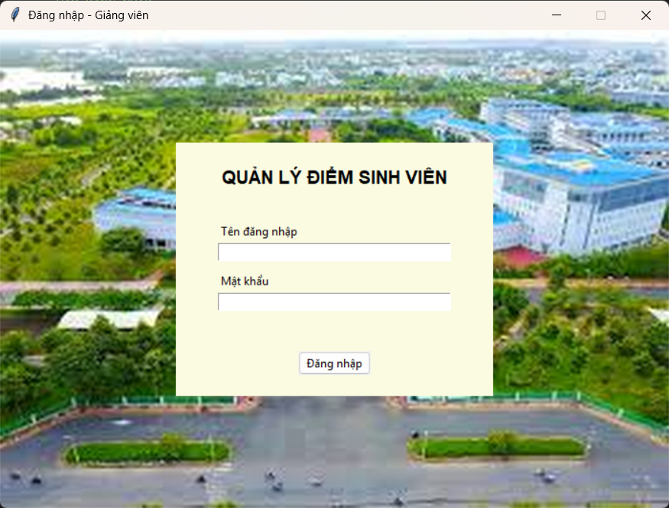
Hình 1: Giao diện đăng nhập giảng viên
A.2 From quản lý điểm sinh viên
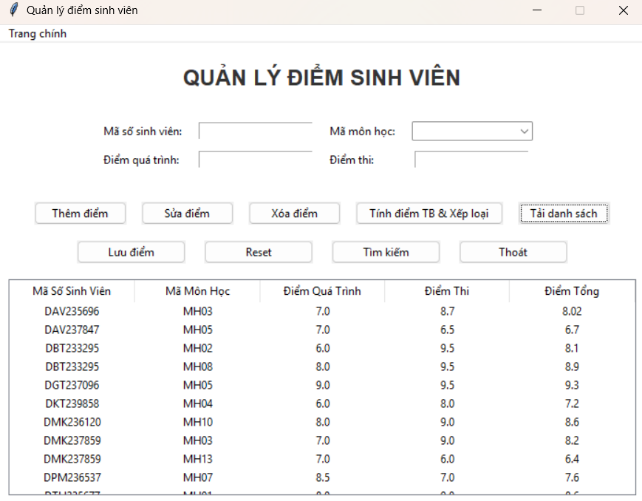

Hình 2: Giao diện quản lý điểm sinh viên

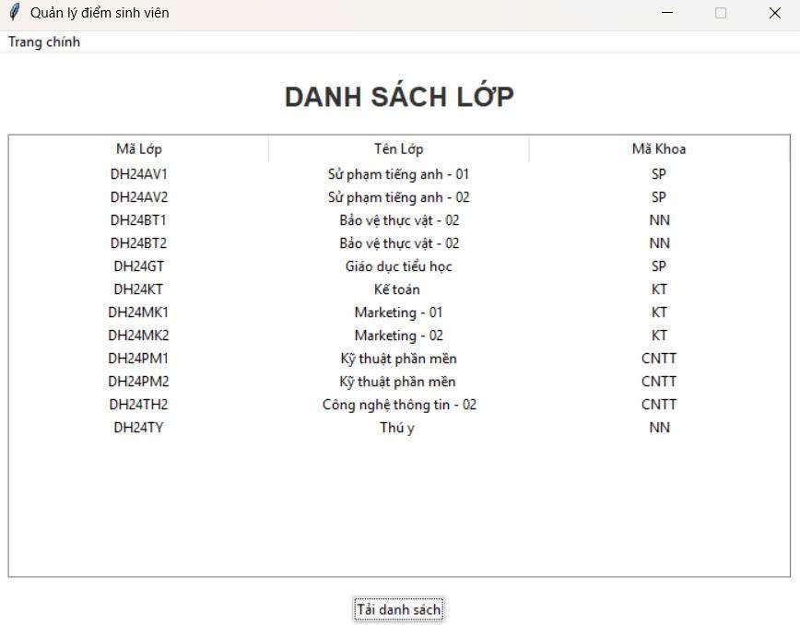
Hình 3: Giao diện danh sách lớp

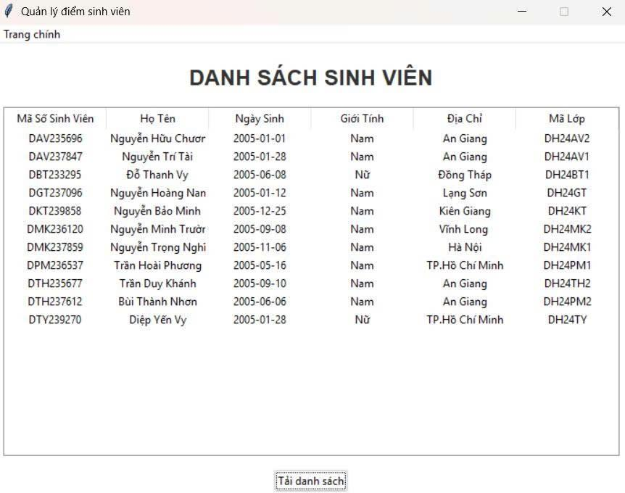

Hình 4: Giao diện danh sách sinh viên

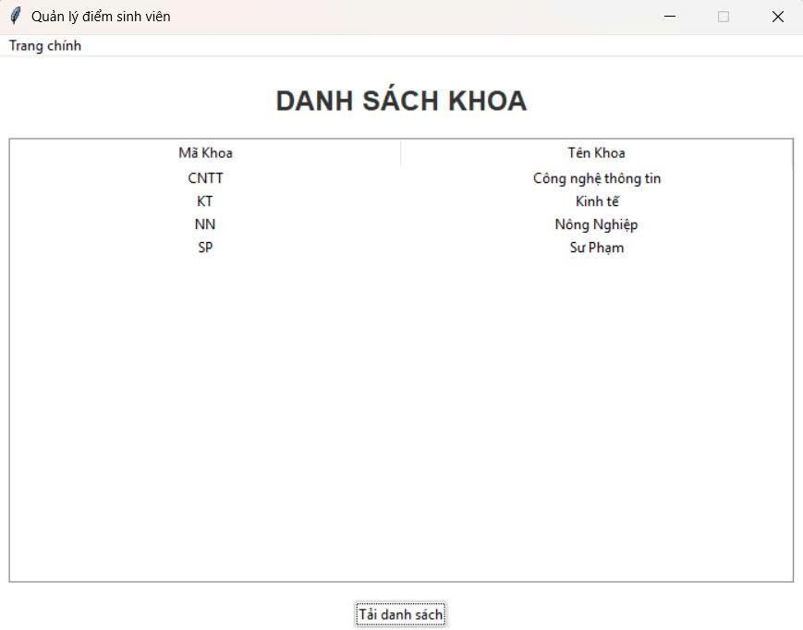

Hình 5: Giao diện danh sách khoa

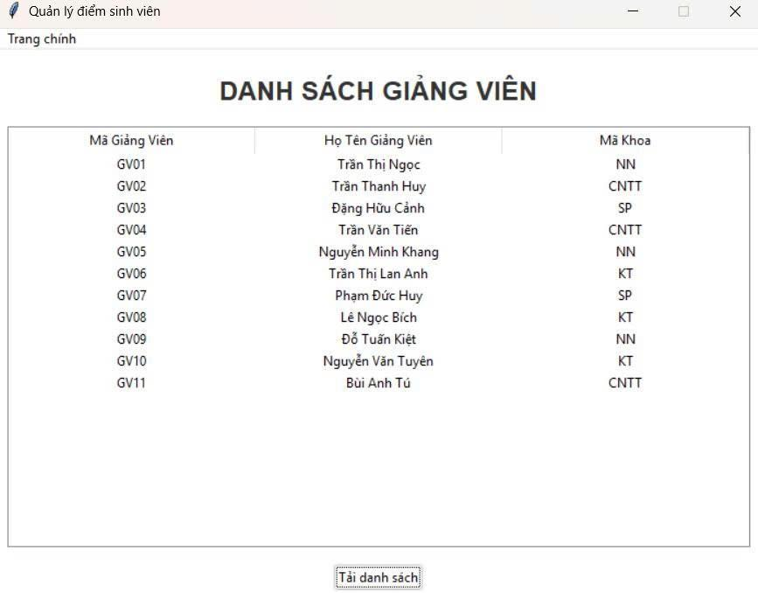

Hình 6: Giao diện danh sách giảng viên

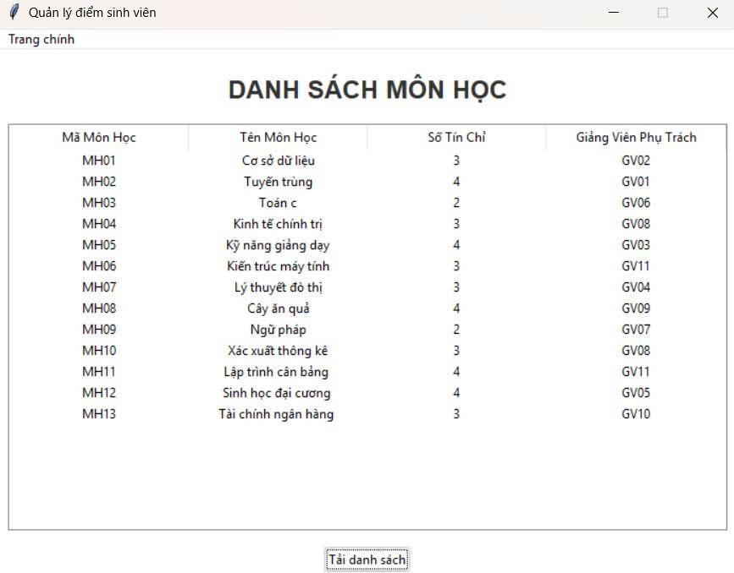

Hình 7: Giao diện danh sách môn học

B. CÁC BƯỚC XÂY DỰNG ỨNG DỤNG
Để xây dựng ứng dụng quản lý điểm sinh viên bằng Python, Tkinter và MySQL, cần cài đặt các thư viện cần thiết, thiết kế cơ sở dữ liệu MySQL để lưu trữ thông tin sinh viên, môn học, giảng viên và điểm số, sử dụng Tkinter để tạo giao diện người dùng, và kết hợp Python với thư viện mysql.connector để thực hiện các thao tác như thêm, xóa, sửa, và hiển thị bảng điểm.

1. Cài đặt các thư viện cần thiết
- Python: Đảm bảo bạn đã cài đặt Python trên máy tính của mình.
- MySQL: Cài đặt máy chủ MySQL (ví dụ: MySQL Community Server) và tạo một cơ sở dữ liệu (schema) cho ứng dụng của bạn (ví dụ:ql_diemsinhvien).
- Mysql-connector-python: Cài đặt thư viện này để kết nối Python với cơ sở dữ liệu MySQL.

2. Thiết kế cơ sở dữ liệu MySQL
- Bảng khoa: Lưu trữ thông tin về các khoa (ví dụ: CNTT, Kinh tế).

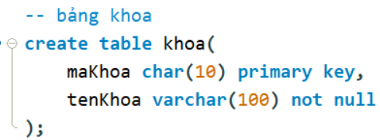

Hình 8: Bảng khoa
- Bảng lop: Lưu trữ thông tin các lớp học, mỗi lớp thuộc một khoa.
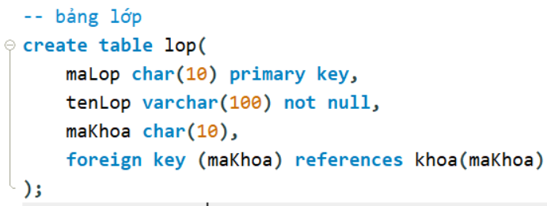
Hình 9: Bảng Lớp
- Bảng giangvien: Lưu trữ thông tin giảng viên, mỗi giảng viên thuộc một khoa.
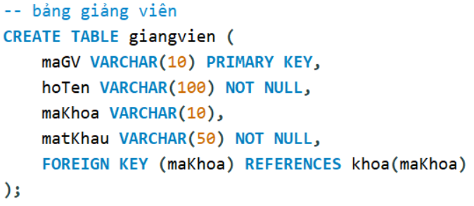

Hình 10: Bảng Giảng Viên
- Bảng sinhvien: Lưu trữ thông tin chi tiết của sinh viên, mỗi sinh viên thuộc một lớp.
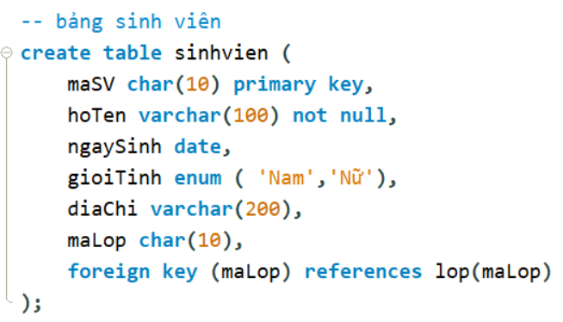
Hình 11: Bảng sinh viên
- Bảng monhoc: Lưu trữ thông tin các môn học, mỗi môn học do một giảng viên phụ trách.
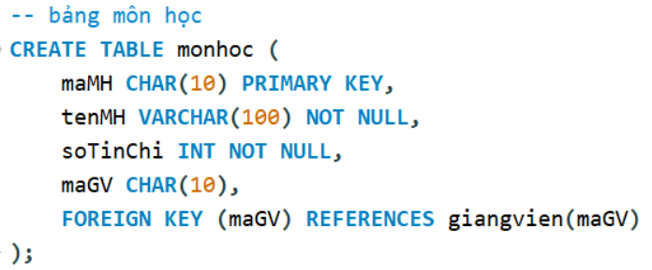
Hình 12: Bảng môn học
- Bảng diem: Bảng trung tâm lưu trữ điểm thi, điểm quá trình của sinh viên cho từng môn học. Bảng này liên kết trực tiếp sinhvien và monhoc.
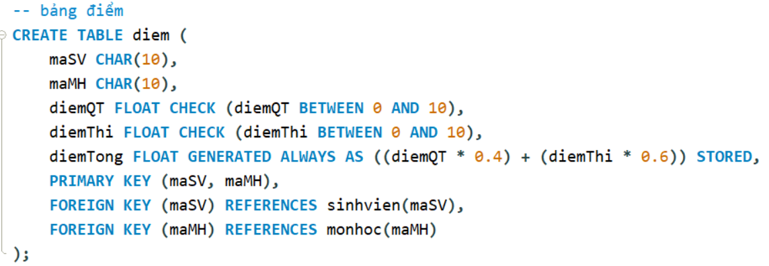Hình 13: Bảng điểm
- Sơ đồ ERM:

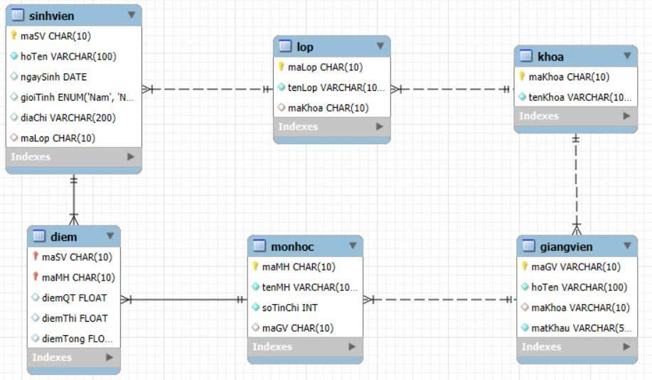

Hình 13: Sơ đồ ERD

3. Xây dựng giao diện người dùng (GUI) bằng Tkinter
Sử dụng thư viện Tkinter để xây dựng giao diện chương trình Quản lý điểm sinh viên, cho phép người dùng thao tác trực quan với dữ liệu trong cơ sở dữ liệu.
Các thành phần của giao diện:
- Cửa sổ chính (root window): Có tiêu đề “Quản lý điểm sinh viên”, kích thước cố định, được căn giữa màn hình.
- Menu chuyển trang ( cho phép người dùng di chuyển giữa các trang khác nhau):
- Quản lý điểm sinh viên
- Danh sách sinh viên
- Danh sách lớp
- Danh sách khoa
- Danh sách giảng viên
- Danh sách môn học
- Các trường nhập dữ liệu:
- Mã sinh viên
- Mã môn học
- Điểm quá trình
- Điểm thi
- Các nút chức năng:
- Thêm điểm sinh viên mới
- Sửa điểm sinh viên
- Xóa điểm sinh viên
- Reset (hủy nhập dữ liệu hiện tại)
- Lưu danh sách ra Excel
- Tính điểm trung bình và xếp loại
- Tải danh sách từ CSDL
- Tìm kiếm sinh viên
- Thoát chương trình
- Bảng hiển thị dữ liệu (Treeview): Hiển thị danh sách sinh viên, môn học và điểm được lấy từ cơ sở dữ liệu ql_diemsinhvien. Khi người dùng nhấn chọn 1 hàng, dữ liệu sẽ được điền vào các ô nhập để chỉnh sửa hoặc xóa.

4. Viết mã Python kết nối cơ sở dữ liệu
Sử dụng thư viện mysql.connector để kết nối với CSDL MySQL ql_diemsinhvien, thực hiện các chức năng quản lý điểm sinh viên.
Các hàm chính:
- Hàm kết nối Mysql (connect_db()):
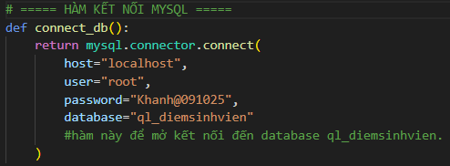Hình 14: Hàm kết nối Mysql

- Hàm thêm điểm (them_diem()):
- Lấy dữ liệu từ các trường nhập (maSV, maMH, diemQT, diemThi)
- Tính điểm tổng = 0.4 * diemQT + 0.6 * diemThi
- Ghi vào bảng diem trong cơ sở dữ liệu.
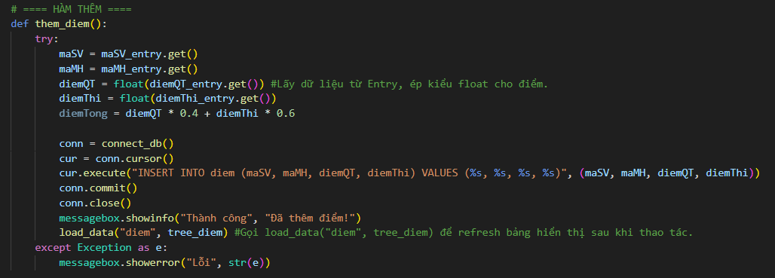

Hình 15: Hàm thêm điểm

- Hàm sửa điểm (sua_diem()):
- Cập nhật điểm quá trình và điểm thi của sinh viên trong bảng diem theo maSV và maMH.
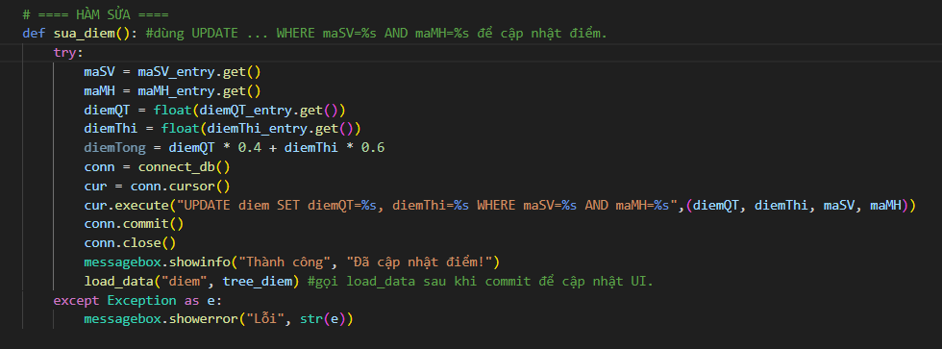

Hình 16: Hàm sửa điểm
- Hàm xóa điểm (xoa_diem()):
- Xóa một dòng điểm khỏi bảng diem theo maSV và maMH.
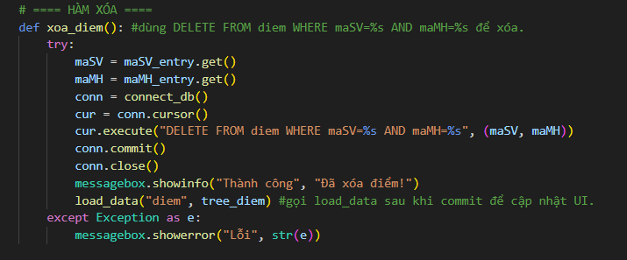

Hình 17: Hàm xóa điểm
- Hàm lưu điểm vào file excel (luu_excel()):
- Xuất toàn bộ danh sách điểm sinh viên (bao gồm tên SV, môn học, điểm) ra file .xlsx.
- Cho phép người dùng chọn nơi lưu bằng hộp thoại filedialog.asksaveasfilename().
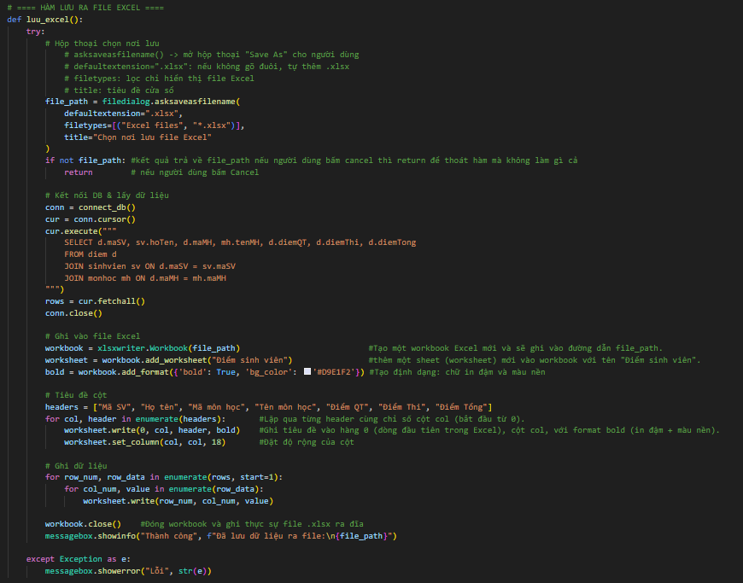Hình 18: Hàm lưu điểm
- Hàm tính điểm trung bình và xếp loại (calc_average(tree)):
- Tính điểm trung bình và xếp loại học lực của từng sinh viên.
- Dữ liệu được nhóm theo maSV và hiển thị trong bảng Treeview.
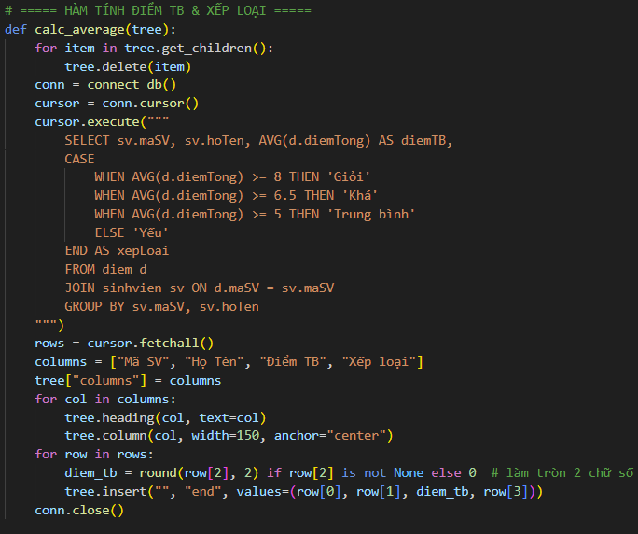Hình 19: Hàm tính điểm trung bình và xếp loại
- Hàm tải dữ liệu (load_data(table_name, tree)):
- Truy vấn cơ sở dữ liệu để hiển thị danh sách dữ liệu của bảng tương ứng: diem, sinhvien, lop, khoa, giangvien, monhoc.
- Hiển thị kết quả trên bảng Treeview giao diện.
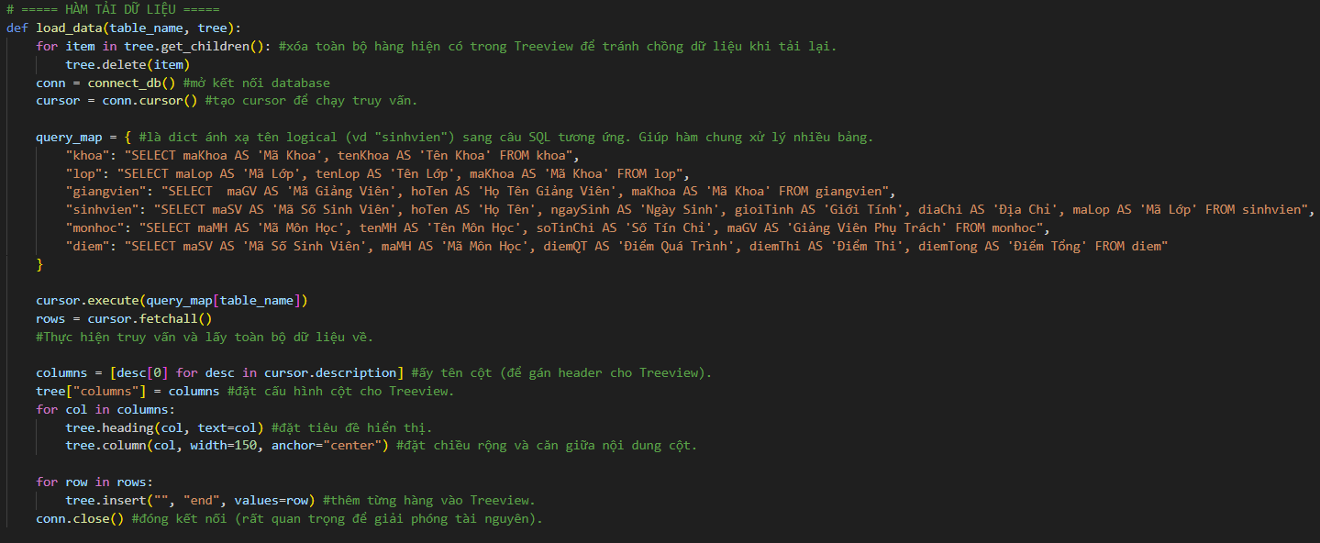Hình 20: Hàm tải dữ liệu
- Hàm tìm kiếm điểm sinh viên(tim_kiem_diem()):
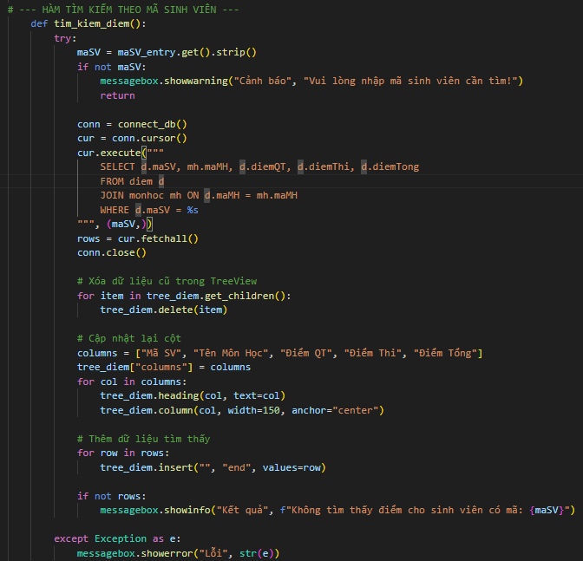
Hình 21: Hàm tìm kiếm điểm sinh viên

5. Xây dựng giao diện Tkinter
Liên kết các nút bấm (Button) và sự kiện (ví dụ: chọn một mục trong danh sách) trên giao diện Tkinter với các hàm Python tương ứng để xử lý dữ liệu và tương tác với cơ sở dữ liệu ql_diemsinhvien.
Các nút button chức năng:
- Thêm điểm: Khi người dùng nhập đầy đủ thông tin vào các ô (mã số sinh viên , mã môn học, điểm quá trình, điểm thi) và nhấn nút "Thêm điểm", mã Python sẽ lấy các giá trị này và thực thi một câu lệnh INSERT để thêm một bản ghi mới vào bảng điểm sinhvien trong MySQL.
- Tải danh sách: Khi người dùng mở cửa sổ ứng dụng hoặc chọn tab "Quản lý Điểm Sinh viên", mã Python sẽ tự động truy vấn cơ sở dữ liệu (ví dụ: SELECT maSV AS 'Mã Số Sinh Viên', maMH AS 'Mã Môn Học', diemQT AS 'Điểm Quá Trình', diemThi AS 'Điểm Thi', diemTong AS 'Điểm Tổng' FROM diem), lấy tất cả thông tin điểm Sinh viên và hiển thị chúng dưới dạng một danh sách hoặc bảng (ví dụ: sử dụng ttk.Treeview) trên giao diện Tkinter.
- Tính điểm TB & Xếp loại: Khi người dùng nhập hoặc sửa điểm, chương trình tự động lấy giá trị diemQt và diemThi bằng công thức diemTong = round(diemQT * 0.4 + diemThi * 0.6, 2). Dựa trên điểm tổng chương trình phân loại như sao: >= 8.5 là giỏi, 7.0 đến 8.4 là khá, 5.0 đến 6.9 là trung bình, < 5.0 là yếu. Sau đó hiển thị xếp loại và cập nhật vào bảng điểm
- Sửa điểm: Khi người dùng chọn dòng tương ứng trong Treeview thông tin tự động hiển thị vào các Entry người dùng nhập lại giá trị mới cho các ô gọi hàm sua_diem() trong python hàm sẽ thực thi câu lệnh UPDATE diem SET diemQT=%s, diemThi=%s WHERE maSV=%s AND maMH=%s",(diemQT, diemThi, maSV, maMH) sau đó tải lại danh sách và hiển thị kết quả
- Xóa điểm: Người dùng chọn dòng trong bảng Treeview. Thực hiện lệnh xóa DELETE FROM diem WHERE maSV=%s AND maMH=%s", (maSV, maMH) sau đó tải lại giao diện và hiển thị thông báo đã xóa thành công
- Tìm kiếm: Người dùng nhập từ khóa (mã SV, tên môn, …) vào ô tìm kiếm. Nhấn “Tìm kiếm” sẽ gọi hàm tim_kiem_diem():. Thực hiện câu lệnh SQL SELECT ... WHERE ... LIKE %tukhoa%.Sau đó hiển thị kết quả lọc trong Treeview
- Lưu điểm: Khi người dùng nhấn nút lưu điểm hàm luu_excel() sẽ được gọi và chọn vị trí lưu file dùng filedialog.asksaveasfilename() để chọn nơi lưu, sau đó kết nối bảng điểm với truy vấn dữ liệu, dùng thư viện xlsxwriter để tạo file Excel, ghi dữ liệu ra file và thông báo thành công.
- Reset dữ liệu: Khi người dùng nhấn nút reset thì nội dung các ô nhập sẽ được bị xóa và làm sạch giao diện.
- Thoát: Khi nhấn nút thoát, giao diện sẽ đóng cửa sổ chính và ngắt kết nối dữ liệu bảng điểm (nếu còn mở).

6. Form đăng nhập giảng viên (Login Form)

6.1 Mục đích
Form đăng nhập được xây dựng để xác thực người dùng giảng viên trước khi truy cập vào hệ thống “Quản lý điểm sinh viên”.
Điều này giúp đảm bảo tính bảo mật, tránh trường hợp người không có quyền truy cập có thể xem hoặc chỉnh sửa dữ liệu trong cơ sở dữ liệu.

6.2 Giao diện đăng nhập
Form được thiết kế bằng Tkinter kết hợp với Pillow (PIL) để chèn hình nền.
Các đặc điểm chính:
- Cửa sổ chính (root window):
- Tiêu đề: “Đăng nhập - Giảng viên”.
- Kích thước: 700x500 pixel, cố định, được căn giữa màn hình bằng công thức tính tọa độ x, y dựa trên kích thước màn hình.
- Ảnh nền:
- Dùng PIL.Image.open() và ImageTk.PhotoImage() để hiển thị hình ảnh nền (anh_truong.jpg) giúp giao diện sinh động và chuyên nghiệp hơn.
- Khung đăng nhập (Frame):
- Màu nền nhẹ #FBFBE2 tạo cảm giác dễ nhìn.
- Bên trong khung gồm các ô nhập liệu (Entry) và nút chức năng (Button).
- Các trường nhập liệu (Entry):
- Tên đăng nhập (Username) → nhập tên giảng viên.
- Mật khẩu (Password) → ẩn ký tự bằng show="*".
- Nút “Đăng nhập” (Button):
- Khi nhấn sẽ gọi hàm check_login() để kiểm tra thông tin đăng nhập.

C. HƯỚNG DẪN CÀI ĐẶT VÀ CODE ỨNG DỤNG
Ứng dụng sẽ có:
- Giao diện đăng nhập giảng viên (Tên đăng nhập và mật khẩu).
- Giao diện nhập điểm sinh viên (Mã số sinh viên, Mã môn học, Điểm quá trình, Điểm thi).
- Bảng điểm sinh viên (trang chính), menu chuyển trang gồm các danh sách: Sinh viên, lớp, môn học, khoa, giảng viên.
- Chức năng CRUD (Thêm điểm, Sửa điểm, Xóa điểm, Lưu điểm, Tải danh sách, Tính điểm trung bình và xếp loại, Reset và thoát).
- Dữ liệu lưu trực tiếp vào MySQL Database và file excel(không mất khi tắt ứng dụng).
- Giao diện Tkinter thiết kế chuẩn như hình minh họa ở trên (hình 1).

1. Cài đặt môi trường
Trước tiên, bạn cần cài đặt các thư viện Python cần thiết:
Giải thích:
- mysql-connector-python: Dùng để kết nối ứng dụng Python với cơ sở dữ liệu MySQL.
- tkcalendar: Dùng để tạo tiện ích lịch, giúp người dùng chọn ngaySinh (ngày sinh) cho sinh viên một cách trực quan khi nhập liệu.
2. Chuẩn bị Cơ sở dữ liệu (CSDL) MySQL
Mở MySQL (WorkBench, phpMyAdmin hoặc terminal) rồi tạo database và bảng:
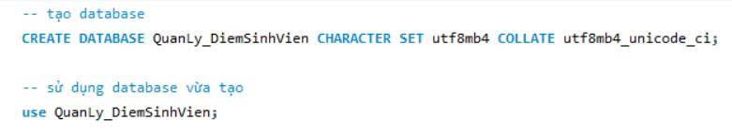
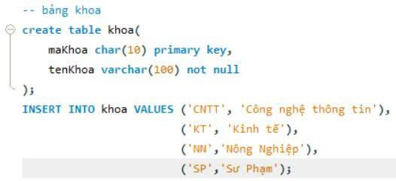
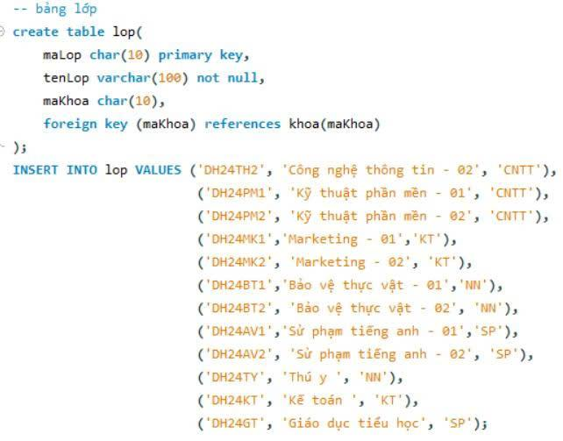

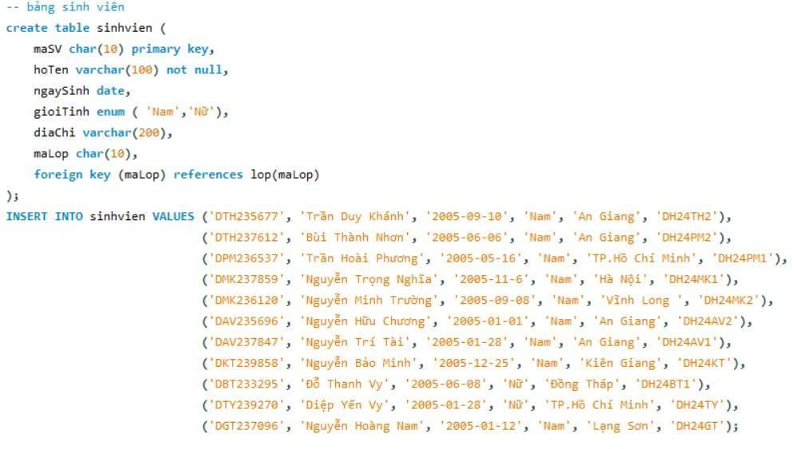
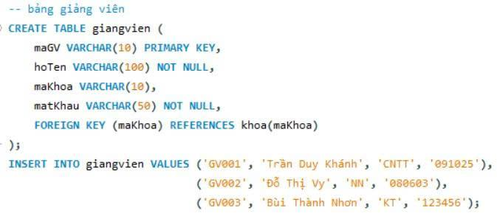

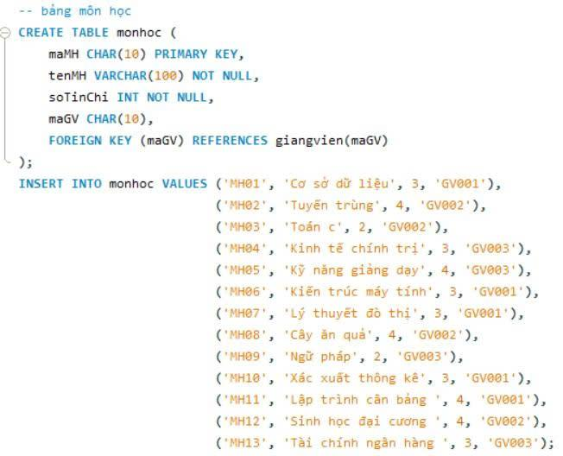
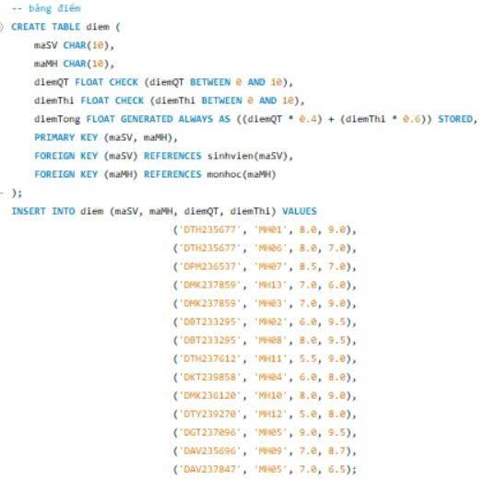

3. Viết code ứng dụng với TKinter + MySQL
3.1 From đăng nhập - giảng viên
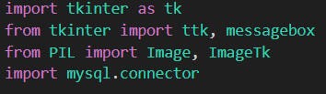
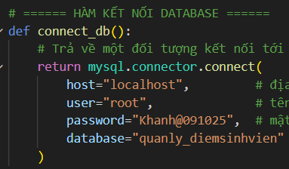
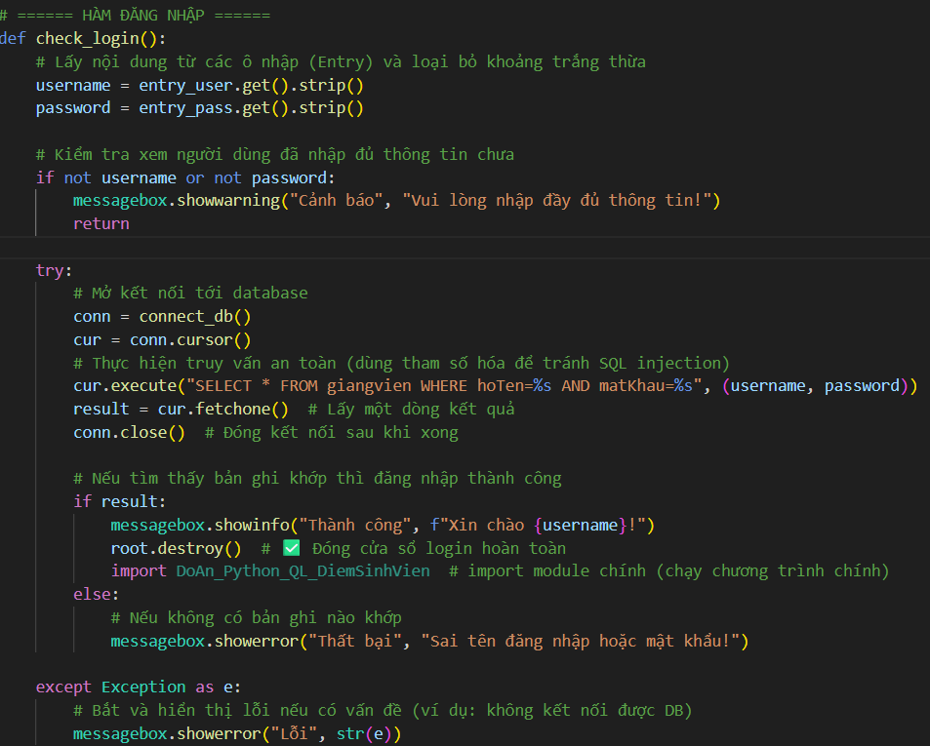
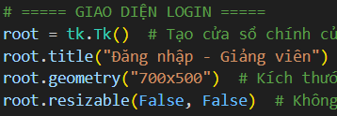
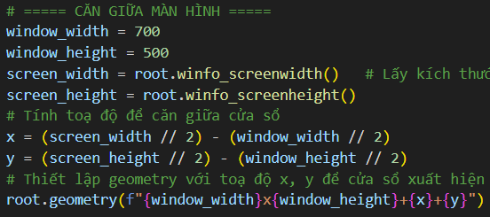
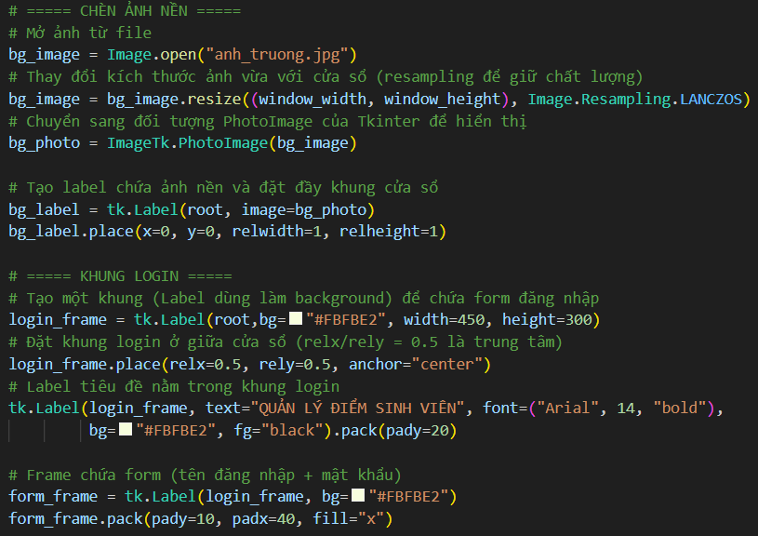
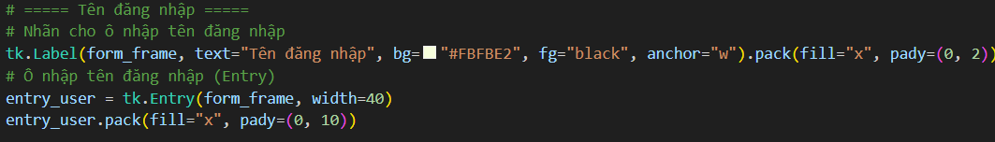
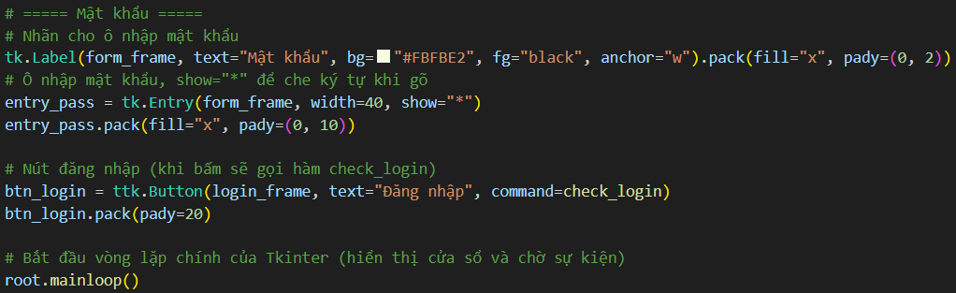

3.2 From quản lý điểm sinh viên
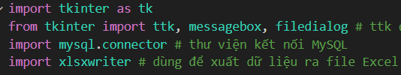
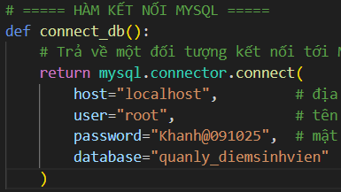
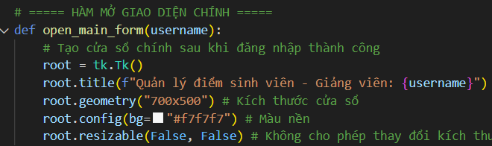
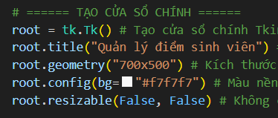
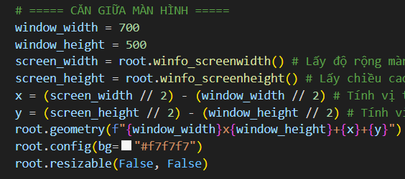
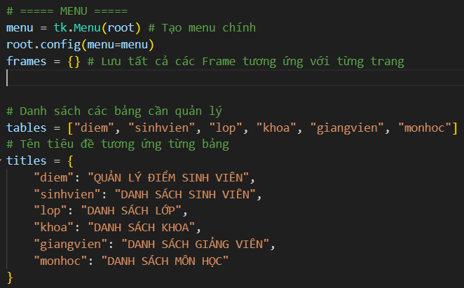
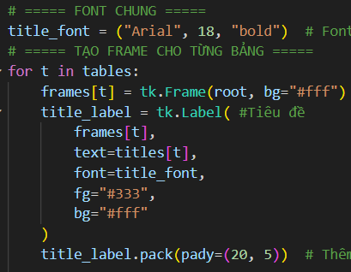
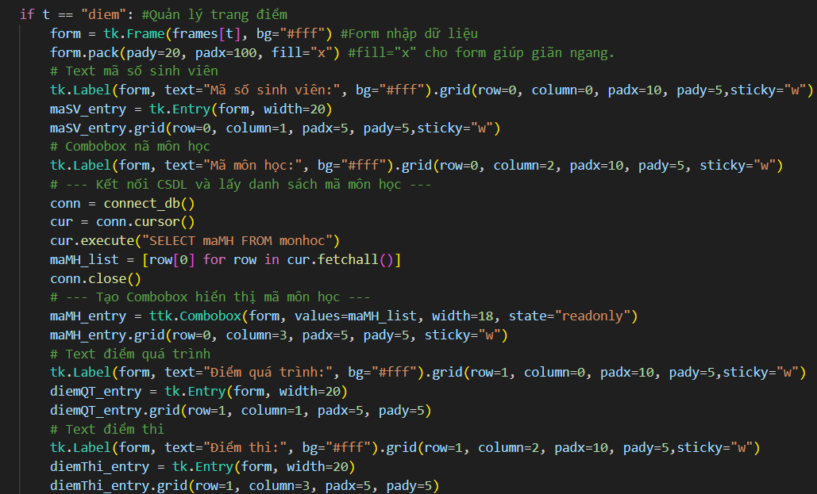
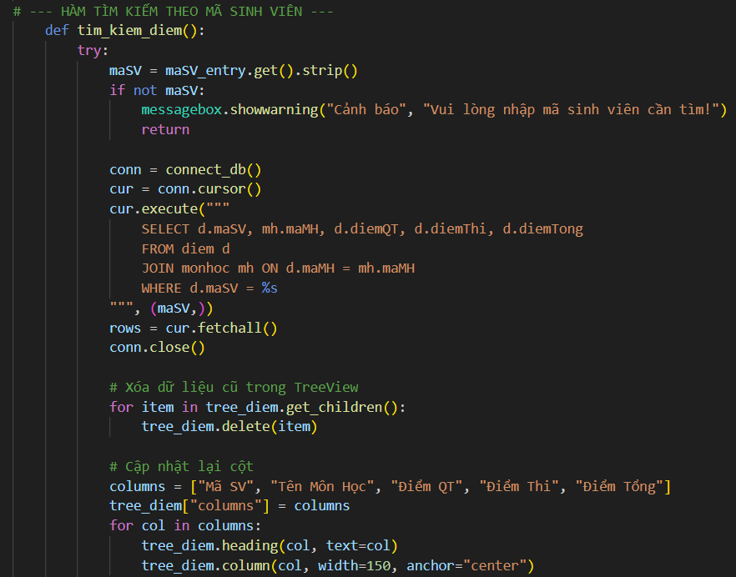
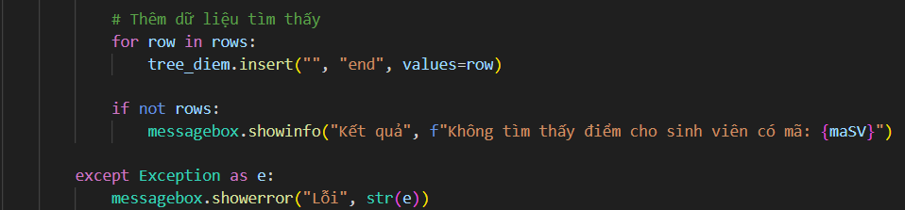
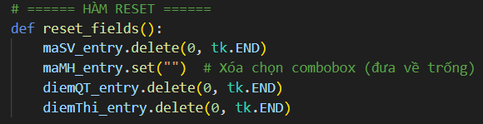
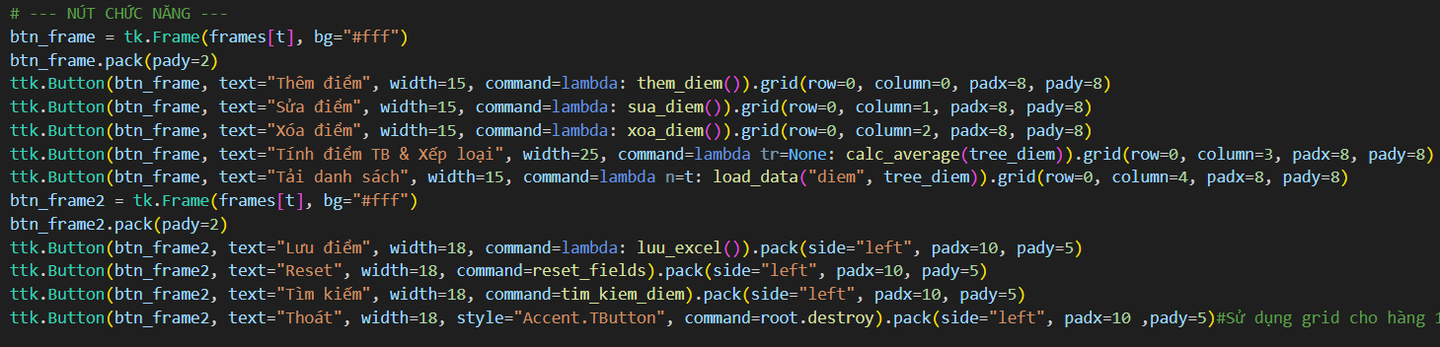
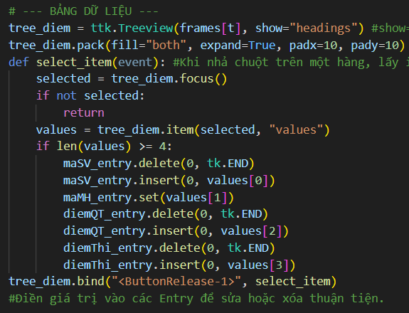
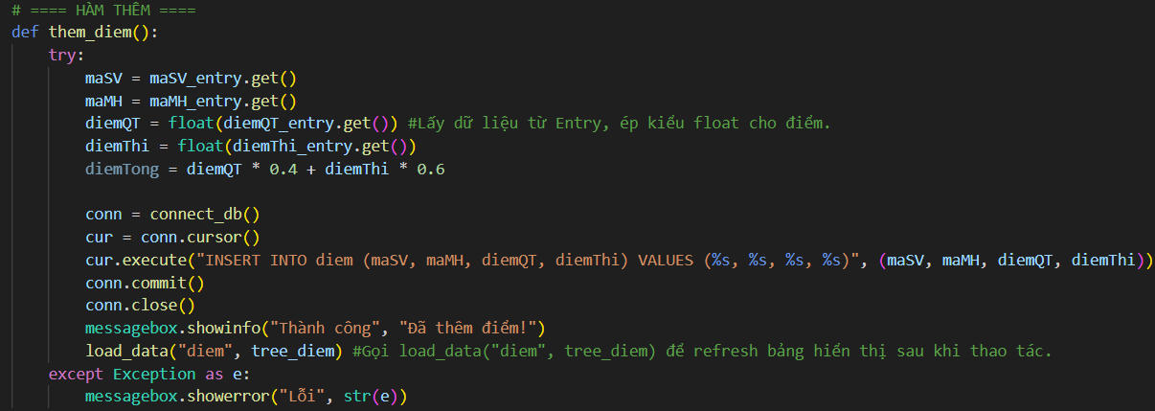
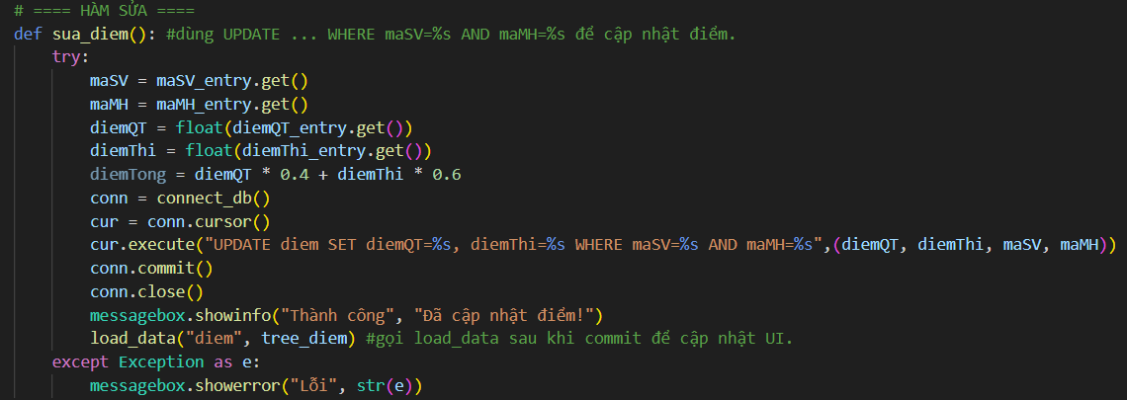
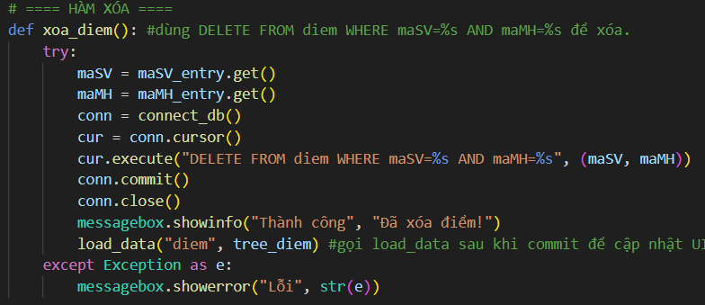
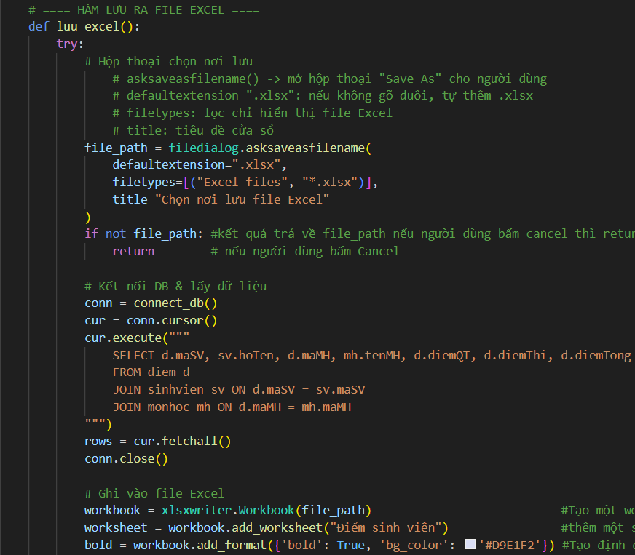
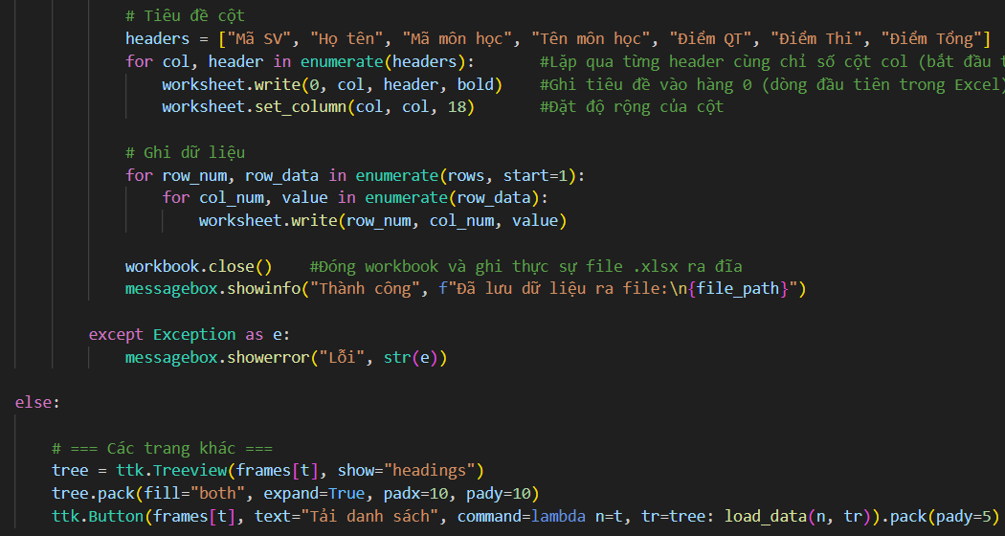
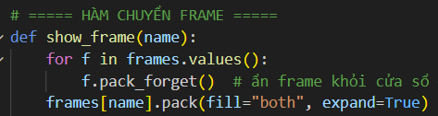
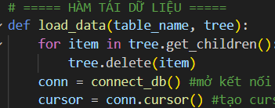
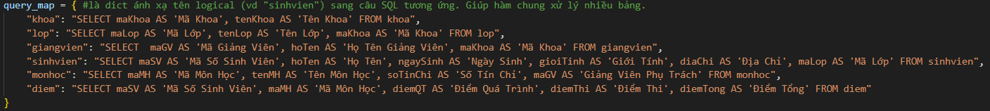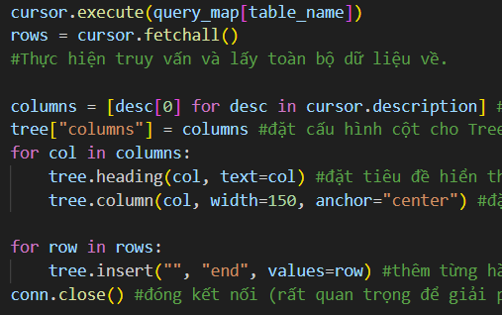
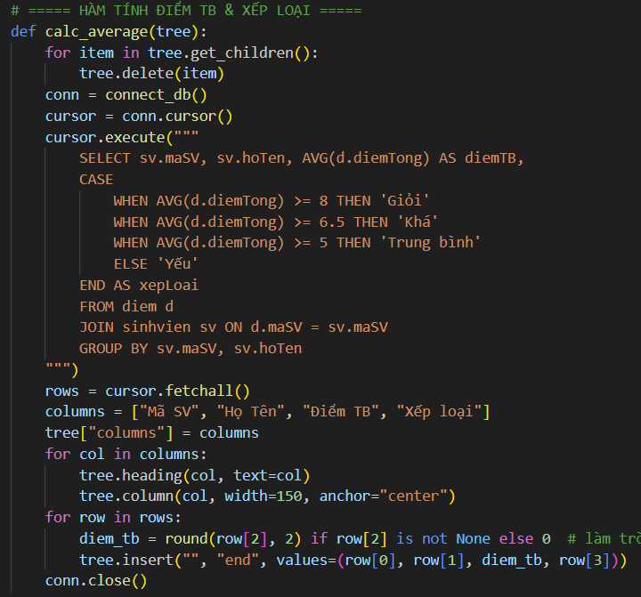
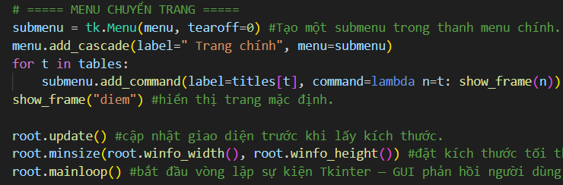

PHỤ LỤC
Phụ lục A: Mã SQL tạo cơ sở dữ liệu ( QuanLy_DiemSinhVien.sql )
Phụ lục B: Sơ đồ ERD ( Cơ sở dữ liệu.png )
Phụ lục C: Mã nguồn Python đầy đủ ( Database_ERM_cosodulieu.mwb )

TÀI LIỆU THAM KHẢO
Nguyễn Ngọc Minh (2025). Hướng dẫn thực hành và yêu cầu đồ án Python (COS525). Trường Đại học An Giang.
Nguyễn Thị Mỹ Linh (2020). Giáo trình Cơ sở dữ liệu. Nhà xuất bản Giáo dục Việt Nam.
Đại học CNTT TP.HCM (2022). Phân tích thiết kế hệ thống thông tin. NXB ĐHQG TP.HCM.
Oracle Corporation (2024). MySQL 8.0 Reference Manual. Oracle Docs.
Python Software Foundation (2023). Tkinter GUI Programming Documentation.

